**ЛАБОРАТОРНА РОБОТА № 12**

**ДИСКОВІ НАКОПИЧУВАЧІ У LINUX**

**Мета заняття**: навчитися одержувати основні відомості про дискові нако-

пичувачі у Linux; навчитися основ монтування у Linux.

**Хід роботи:**

***Завдання 12.1.*** Виконано за наступним планом:

- виведено на екран вміст каталогу /dev та відшукано у ньому файли, які

відповідають розділам внутрішнього дискового накопичувача (реального);

- переглянуто розширений вміст каталогу /dev/disk/by-id. З’ясовано іденти-

фікатори та назви у відповідних дисків.

В папці /dev/ здайдено 2 файли, які відповідають розділам внутрішнього на-

копичувача: sda та sda1.

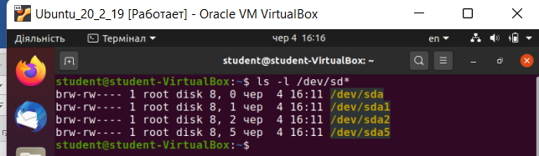

Рис. 1. Виведення дискових накопичувачів, наявних в системі

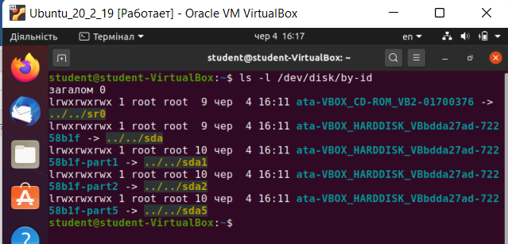

Рис. 2. Виведення розширеного вмісту папки /dev/disk/by-id

***Завдання 12.2.*** Виконано за наступним планом:

- за допомогою команди fdisk виведено відомості про дискові розділи;

- проаналізувавши вивід команди fdisk, перелічено наявні дискові розділи.

Наявний 1 жорсткий диск, який містить 1 розділ:

* ім’я файлу у каталозі /dev: ata-VBOX-HARDDISK_VBbb56a1ee-090ac33b

* Розділ є завантажувальним

* Використовується для завантаження та зберігання операційної системи та

даних користувачів

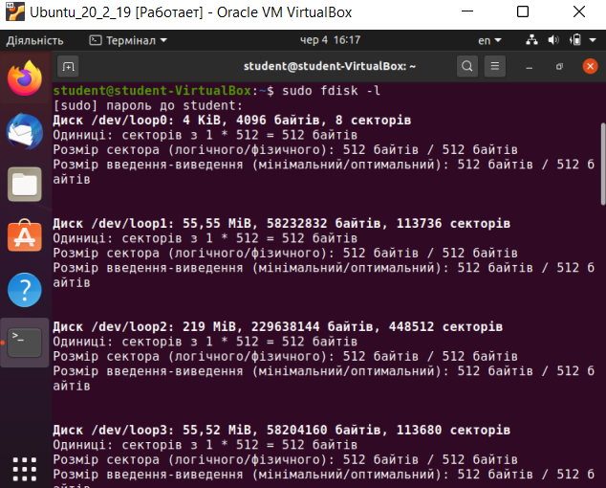

Рис. 3. Виведення відомостей про наявні дискові накопичувачі

за допомогою команди fdisk

***Завдання 12.3.*** Змонтовано і розмонтовано флеш-носій автоматичним спо-

собом через GUI